1. 时间：5月20日上午8:30开始，地点：4403。
2. 安排各组负责的学生（赖廷杰）准备答辩时的矿泉水、水果、果盘、抽纸、大信封、胶水、笔和纸（大信封、胶水、笔和纸可以在谢老师处领取，其他的东西各组先行垫付，答辩完后拿发票统一交给研三的年级长温萌汇总交学院报销（发票必须是超市的附有购买明细的正规发票）；每组控制在100元内。
3. 答辩顺序如下：

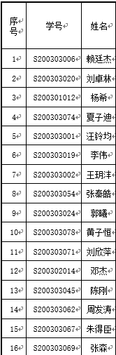

1. 答辩秘书需收齐各组答辩学生的《答辩决议草稿》（纸质档和电子档都要）和《个人介绍模板》（纸质档）以及答辩的相关材料（答辩前材料、毕业学术成果、评阅意见书等），通知学生打印装订五本论文（学生、导师签字）答辩当天带到答辩现场，并提前按照答辩顺序拷贝好答辩ppt。